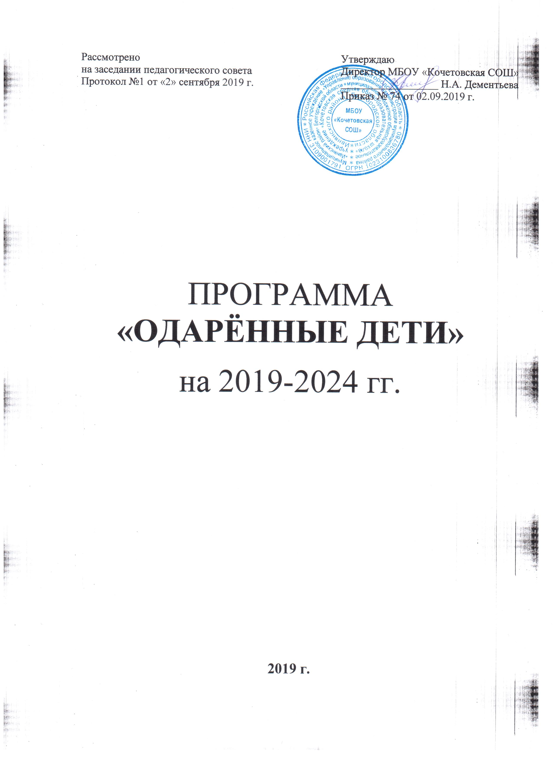

Рассмотрено  на заседании педагогического совета  Протокол №1 от «2» сентября 2019 г. | Утверждаю  Директор МБОУ «Кочетовская СОШ»  __________________ Н.А. Дементьева  Приказ № 74 от 02.09.2019 г.

ПРОГРАММА «ОДАРЁННЫЕ ДЕТИ»

на 2019-2024 гг.

2019 г.

Пояснительная записка
Интеллектуальный потенциал общества во многом определяется выявлением одарённых детей и работой с ними. Кроме того, вопросы одаренности в настоящее время волнуют не только педагогов нашего коллектива. Это связано с развитием образования, которому присущи унификация и профильность, с ужесточением требований молодежного рынка труда, отсутствием механизма социальной поддержки для талантливой молодежи. Мы считаем, что в современную эпоху, эпоху становления постиндустриального общества, когда значение интеллектуального и творческого человеческого потенциала значительно возрастает, работа с одарёнными и высоко мотивированными детьми является крайне необходимой.
Какие бы идеальные законы и стратегии ни принимались на основе Конституции, реализация заложенного в них смысла зависит от конкретных людей. Их интеллектуальная энергия, творческая сила – это главное богатство нации и основной ресурс прогрессивного развития, поэтому нужно содействовать приходу молодых одарённых людей в фундаментальную и прикладную науку. Решающую роль в формировании нового поколения профессиональных кадров должно сыграть возрождение российской образовательной системы и одним из пяти направлений национальной образовательной инициативы «Наша новая школа», выстраивание разветвлённой системы поиска и поддержки талантливых детей, а также их сопровождения в течение всего периода становления личности.
Раннее выявление, обучение и воспитание одарённых детей составляет одно из перспективных направлений развития нашей школы и системы образования в целом, одновременно являясь одним из ведущих факторов социализации и творческой самореализации личности. Необходимость создания целостной системы работы с талантливыми учащимися становится для нас все более актуальной и очевидной, так как в основу реформирования системы образования России положен принцип приоритета личности.
Анализ участия учащихся школы в различных конкурсах, смотрах, районных и олимпиадах показывает, что в нашем коллективе имеется категория одарённых детей. Вместе с тем, как отмечалось на семинарах и педагогических советах, возможности и способности творческих учащихся не всегда в полной мере удается реализовать, невозможно только средствами и возможностями урока развивать творческий потенциал личности.
Целенаправленная и систематическая работа с одарёнными детьми позволит более эффективно управлять формированием наиболее комплексных синтетических характеристик мышления (гибкость ума, внимание, память, воображение, синтез, анализ и т.д.), активизировать работоспособность и темы познавательной деятельности учащихся, рост все более богатого, глубокого и умелого усвоения знаний.
Данная проблема стала темой обсуждения педсоветов, педагогических совещаний, в ходе которых обозначались направления работы нашего коллектива по реализации программы «Одарённые дети».
Программой предусмотрено осуществление инновационных преобразований в разработке и внедрении новых диагностик одаренности, новых технологий обучения и воспитания, развитие системы работы с одаренными детьми, развитие системы непрерывного образования, которое включает в себя повышение квалификации и переподготовку педагогических кадров, работу с одаренными детьми.
Мы также отметили, что необходимо сохранить и развивать те качества нашей школы, которые обеспечивают «индивидуальный» характер воспроизводства и развития интеллектуального потенциала всей страны:
- единство школы на базе учета возрастных особенностей учащихся, преемственности, межпредметных связей, достижения государственного и мирового стандарта образования на всех возрастных уровнях;
- изменение массовых способов учебной работы в пользу интеллектуально-ориентированных учебных систем.
Наша программа направлена на совершенствование образовательной среды, которая создает и воспроизводит условия для развития одаренных детей. То есть, от вопросов «Чему учить?» и «Как учить?» мы перешли к поиску ответа на вопрос «Какие условия необходимо создать для учения одаренного ребенка?». К таким условиям мы относим, в первую очередь, реализацию индивидуальности личности обучающихся.
Профессионализм и ответственность, искренность и любовь к детям педагогов являются гарантом реализации предложенной нами программы.

Цели программы
- Систематизация работы с одаренными детьми по повышению их креативного развития на основе индивидуальных способностей.
- Развитие системы личностно-ориентированного образования детей как условие формирования личности с высоким уровнем интеллекта, способной к творческой самореализации.
- Формирование действующей системы психолого-педагогических условий выявления и работы с одарёнными детьми.
- Формирование системы социально-психологической поддержки и защиты одарённых детей.
- Создание благоприятных условий для развития талантливых учащихся через оптимальную структуру основного и дополнительного образования, расширение единого образовательного пространства школы.
- Развитие способности одарённых детей к включению в любую духовно-практическую деятельность в зависимости от реальных потребностей региона, страны и самой личности.
- Переход системы педагогического содействия развитию одарённости из режима управления в режим самоуправления.

Задачи программы
- Выбор рациональных форм управления интеллектуальной деятельностью учащихся.
- Отбор среди различных систем обучения тех методов и приёмов, которые способствуют развитию самостоятельности мышления, инициативности и творчества.
- Выявление и развитие возможности одаренных детей в различных областях знаний.
- Создание благоприятной интеллектуальной атмосферы для достижения максимальной самореализации творческих учащихся.
- Поиск учащихся, которые имеют определенные наклонности и способности, характеризующие одаренность, изучение способностей учащихся, определение уровня их обучаемости и интеллекта.
- Разработка технологий, методик, приемов, которые обеспечивают креативность развития учащихся с учетом их способностей.
- Отбор среди различных систем обучения тех методов и приёмов, которые способствуют развитию самостоятельности мышления, инициативности и творчества.
- Расширение возможностей для участия способных и одарённых школьников в районных, областных, российских олимпиадах, конференциях, творческих выставках, различных конкурсах.

Основные задачи методического обеспечения программы
- Внедрять в практику ранней диагностики одарённости и ее дальнейшего развития методы, учитывающие быстро меняющуюся социальную ситуацию и современные подходы к работе с одарёнными детьми.
- Обеспечивать научно-методическую, социально-правовую, психолого-медико-педагогическую поддержку одарённых детей.
- Совершенствовать деятельность администрации по мотивации педагогов на управление развитием исследовательских и творческих способностей одарённых детей.
- Организовать специальную подготовку педагогических кадров для работы с одарёнными детьми.
- Создать банк данных для сетевого информационного обмена по проблеме одарённых детей: технологий, методик индивидуальных программ, учебно-методических комплексов.

Принципы программы
- Оптимально ориентированный уровень сложности и трудности заданий для учеников.
- Акцент на решающую роль теории.
- Развитие у учащихся обобщенных умений (способов) познавательной деятельности.
- Обучение рациональным приемам познавательной деятельности.
- Поддержание интереса, любознательности.
- Формирование мотивов познавательного интереса с использованием особо актуального содержания, занимательности, необычности; широкое применение познавательных игр, учебных дискуссий, споров, конкурсов, школьных научных конференций, викторин и т.д.
- Создание педагогических условий формирования интереса учащихся к личностно-творческой самореализации.

Методические требования к организации и практической реализации программы
- Исполнение государственных принципов образования ст.№273-ФЗ «ОБ ОБРАЗОВАНИИ В РОССИЙСКОЙ ФЕДЕРАЦИИ», экспертиза имеющейся нормативно-правовой базы, выводы, направление на социальную защиту и поддержку одарённых детей.
- Организация необходимой психолого-педагогической работы среди родителей способных учащихся.
- Разработка системы мер по повышению квалификации педкадров, работающих с одарёнными дети.
- Создание творческого объединения учителей, работающих с одарёнными детьми.
- Совместная коррекционно-методическая работа учителей-предметников и школьных психологов.
- Ежегодный анализ состояния и результатов работы учителей с талантливыми учащимися, принятие необходимых управленческих коррекционно-направляющих решений.
- Обогащение и распространение опыта педагогов, работающих с одарёнными детьми.
- Создание банка педагогической информации по работе с одарёнными детьми.

Организационная деятельность школы
- Педагогические консилиумы по результатам диагностирования.
- Организация патронажа между учителями предметниками и способными учащимися.
- Организация методической работы с педколлективом, обеспечение учебно-методической литературой.
- Формирование режима работы школы, обеспечивающего возможности участия школьников в системе школьного дополнительного и внешкольного образования.

Формы и виды организации работы с детьми, склонными к творческому уровню освоения отдельных образовательных областей или предметов
- Рациональное наполнение школьного компонента базисного учебного плана с учетом склонностей и запросов, учащихся через формирование элективных и учебных курсов, спецкурсов, кружков.
- Организация и проведение школьных олимпиад. Участие в муниципальных, региональных и всероссийских олимпиадах и конкурсах.
- Организация и проведение интеллектуальных игр, конкурсов, научно-практических конференций.
- Выявление одарённых детей и направление их в заочные специализированные школы, занимающиеся дополнительным образованием детей.

Основные направления работы
- Диагностика – как неотъемлемая часть развития интеллекта, его исходное начало.
- Создание благоприятных условий для реализации творческого потенциала одарённых детей.
- Развитие творческих способностей учащихся.
- Поощрение и стимулирование дальнейшей творческой деятельности.

Основные мероприятия по реализации программы
I. Диагностика
1. Изучение диагностических методик, основанных на доступности, информативности емкости.
2. Создание банка методик для диагностирования учащихся с 1 по 9 классы по определению интеллектуальных способностей; банка одарённых талантливых детей.
3. Изучение круга интересов умственной деятельности учащихся путем анкетирования.
4. Изучение личностных потребностей одарённых учащихся путем собеседования.
5. Изучение работы учащихся на уроке путем посещения занятий учителем.
6. Приобретение развивающих программ и методик работы с одарёнными детьми.

II. Создание благоприятных условий для реализации творческого потенциала одаренных детей
1. Организация консультативной помощи для учащихся целенаправленных на творческую самореализацию и самодостаточность.
2. Информирование учащихся о новейших достижениях науки в избранной ими области умственной деятельности.
3. Знакомство учащихся с новинками литературы. Организация помощи ученикам в подборе литературы.
4. Привлечение творческих учителей, работников культуры для общения с детьми.
5. Обеспечение высокого уровня компьютерной грамотности талантливых учеников.
6. Проведение школьных научных конференций, помогающих развивать диалогическое мышление, выдвигать гипотезы, нащупывать свой взгляд на мир.
7. Организация исследовательской и проектной деятельности учащихся.
9. Увеличение времени для самостоятельной работы учащихся и создание стимулирующих условий при наличии оригинальности, рациональности творчества в результатах самостоятельной работы.

III. Развитие творческих способностей
1. Доступность и широкое привлечение учащихся к проведению школьных олимпиад, конкурсов, конференций.
2. Использование в практике работы с одарёнными детьми следующих приемов:
- творческие ответы;
- выполнение творческих тематических заданий;
- выполнение проблемных поисковых и исследовательских работ;
- выполнение проектов;
- приобщение (в различных формах) к работе учителя;
- повышение степени сложности заданий.
3. Введение широкого круга разнообразных по тематике учебных и элективных курсов; кружков различной направленности.

IV. Стимулирование и поощрение дальнейшей творческой деятельности
1. Создать постоянно действующие стенды, посвященные отличникам, победителям и призерам районных, областных олимпиад.
2.Выносить на публичное своевременное поощрение успехов учащихся (линейки, молнии-объявления).
3. Отправлять благодарственные письма родителям.
4. Отмечать заслуги родителей в воспитании одаренных детей на родительских собраниях.

Показатели эффективности реализации программы
- Удовлетворенность детей своей деятельностью и увеличение числа таких детей.
- Повышение уровня индивидуальных достижений детей в образовательных областях, к которым у них есть способности.
- Адаптация детей к социуму в настоящем времени и в будущем.
- Повышения уровня владения детьми общепредметными и социальными компетенциями, увеличение числа таких детей.

Наблюдение и контроль за выполнением программы
- Проверка хода процесса, сбор и учет данных о качестве образования, обсуждение успехов и неудач предыдущих этапов деятельности.
- Констатация факта разрешимости проблемы или переформулирование затруднения, осмысление педагогом и учащимся нового опыта жизненной деятельности.
- Включение в план внутришкольного контроля вопросов организации и отслеживания результатов работы со способными учащимися.
- Проведение контрольных срезов, тестов, анкетирования учащихся творческого уровня.
- Проведение школьных конференций, конкурсов, творческих отчетов.
- Аналитико-корректирующая деятельность ответственного за организацию работы со способными учащимися.

Ожидаемые результаты
- Создание условий для сохранения и приумножения интеллектуального и творческого потенциала учащихся.
- Создание системы подготовки, переподготовки и повышения квалификации педагогов, психологов и других специалистов для работы с одарёнными детьми.
- Формирование интереса учащихся к личностно-творческой самореализации.
- Повышение качества образования и воспитания школьников.
- Внедрение системных новообразований в работе с одарёнными детьми через совершенствование и развитие основ образовательного пространства.
- Налаживание сетевых взаимодействий с другими образовательными учреждениями района, с высшими учебными заведениями, способствующих социализации одарённых детей.

План мероприятий по выполнению подпрограммы «Одарённые дети»

№ п/п | Мероприятия | Сроки | Ответственный
1 | Корректировка банка данных одарённых учащихся. | Сентябрь | Зам. директора
2 | Распределение часов на элективные занятия, на кружковую работу. | Август | Директор школы
3 | Организация патронажа между способными учащимися и учителями предметниками. | Постоянно | Учителя-предметники
4 | Расширение сети элективных курсов с учетом способности и запросов учащихся. | Постоянно | Зам. директора
5 | Проведение обучающего психолого-педагогического семинара для педагогов по организации проектной и исследовательской деятельной одарённых учащихся. | Октябрь | Зам. директора
6 | Организация и проведение школьных олимпиад. | Октябрь | Зам. директора, учителя-предметники
7 | Участие в районных, областных олимпиадах. | Ноябрь, январь | Зам, учителя-предметники
8 | Участие во всероссийских заочных олимпиадах, исследовательских, творческих конкурсах, конференциях | Постоянно | Зам. директора по,учителя-предметники
9 | Организация участия в проектах детей, достигших успехов в определенной сфере творчества, в федеральных и региональных программах. | Постоянно | Зам. директора, учителя-предметники
10 | Организация участия учащихся в Днях открытых дверей учебных заведений. | Постоянно | Зам. директора
11 | Пополнение банка педагогической информации по работе с одарёнными детьми. | Постоянно | Зам. директора, учителя-предметники
12 | Приобретение литературы, компьютерных программ для организации работы с одаренными детьми. | Постоянно | Директор школы
13 | Поощрение победителей олимпиад, конкурсов, фестивалей. | Постоянно | Директор школы
14 | Расширение системы дополнительного образования для развития творческих способностей одаренных детей. | Постоянно | Зам. директора
15 | Активизация разъяснительной работы по вовлечению способных учащихся в различные образовательные учреждения области, России. | Постоянно | Зам. директора
16 | Анализ и корректировка результативности и выполнения программы «Одаренные дети». | Постоянно | Зам. директора
17 | Обобщение опыта работы учителей, работающих с одаренными детьми. | Постоянно | Зам. директора
18 | Распространение опыта работы с одаренными детьми. | Постоянно | Зам. директора

